Bài 1:

Begin

Input C

F = (9*C)/5 + 32

Display F

End

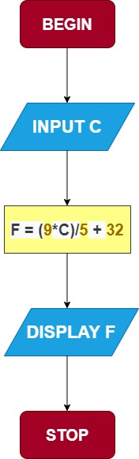

Bài 2:

**Begin  
  N là số được sinh số ngẫu nhiên trong khoảng 0-9  
  Nhập vào M  
  IF (N==M)  
    Display "Dự đoán đúng"           
  ELSE               
    Display "Dự đoán sai"   
End**

